1. OPIS PRZEDMIOTU ZAMÓWIENIA.

1.1. Przedmiotem zamówienia jest wykonanie zadania pn.: Wykonanie nasadzeń zastępczych wraz z pielęgnacją w rejonie ul. Spacerowej oraz Nakielskiej .

1.2. Przedmiot zamówienia obejmuje:

1)Wykonanie nasadzeń :
LP. | Opis | Ilość
1 | Brzoza brodawkowata- obwód pnia na wys. 1 m 14-16 cm, korona rozpoczynająca się na wysokości 1,8 m | 30 szt
2 | Sosna czarna - obwód pnia na wys. 1 m 8-10 cm, wysokość 2 m | 7 szt
4 | Dąb burgundzki - obwód pnia na wys. 1 m: 14-16 cm, korona rozpoczyna się na wysokości min. 2,20m | 1 szt
5 | dąb szypułkowy - obwód pnia na wys. 1 m: 16-18 cm, korona rozpoczyna się na wysokości min. 2,20m | 2 szt
6 | Czeremcha pospolita "Colorata" - obwód pnia na wys. 1 m: 14-16 cm, korona rozpoczyna się na wysokości min. 1,80m | 1 szt

Dodatkowo wszystkie nasadzenia muszą być objęte pielęgnacją do 02 grudnia 2022 r. Pielęgnacja dotyczy również uzupełnienia nasadzeń w przypadku kradzieży lub zniszczeń przez osoby trzecie. W ramach wykonania nasadzenia należy uwzględnić m.in. stabilizację nasadzeń, palikowanie, osiatkowanie, uzupełnienie gleby, korowanie.

W robotach należy uwzględnić również usunięcie starych korzeni, pni i innych pozostałości.

2) Wycenę kosztów wykonania nasadzeń wraz z pielęgnacją następujących rodzajów drzew i krzewów:
1 | Klon zwyczajny Globosum
2 | Lipa drobnolistna Greenspire
3 | Złotokap Waterera Vossii
4 | Dąb burgundzki
5 | Dąb szkarłatny
6 | Dąb szypułkowy
7 | Czeremcha pospolita Colorata
8 | Czeremcha pospolita Plena
9 | Gran pospolity Fastigiata
10 | Jarząb szwedzki
11 | Świerk serbski
12 | Śliwa wiśniowa
13 | Sosna Czarna
14 | Brzoza brodawkowata
15 | Sosna górska

1.3 Realizacja zamówienia:
1) Realizacja robót winna być prowadzona zgodnie z obowiązującymi przepisami w tym zakresie, sztuką ogrodniczą, należytą starannością, przepisami BHP, jakościowo
i estetycznie. Konieczne jest stosowanie materiałów posiadających wymagane świadectwa.
Zakres prac oraz odpowiedzialność Wykonawcy w zakresie objętym proponowaną ceną ofertową obejmuje również:
- organizację, zagospodarowanie i utrzymanie zaplecza prac,
- ponoszenie kosztów zakupu, załadunku, rozładunku i składowania materiałów niezbędnych do wykonania prac objętych zamówieniem,
- zapewnienie sprzętu wraz z obsługą, materiałami pędnymi i eksploatacyjnymi, niezbędnego do realizacji zamówienia,
- ponoszenie kosztów ubezpieczeń, podatków, kosztów działalności Wykonawcy,
- ponoszenie kosztów dostarczania, składowania i utylizowania powstałych podczas prowadzenia prac odpadów biodegradowalnych.
- Ponoszenie kosztów usunięcia starych korzeni, pni i innych pozostałości
- Stabilizację, palikowanie i osiatkowanie nasadzeń
- Uzupełnianie gleby, korowanie,
- Uzupełnianie nasadzeń w przypadku zniszczenia, kradzieży
- Wszystkie prace ogrodnicze oraz wyznaczenie geodezyjne lokalizacji poszczególnych roślin w terenie należy prowadzić pod nadzorem merytorycznym inspektora Wydziału Gospodarki Komunalnej UM w Bydgoszczy.

2) Szczegółowy opis, zakres i warunki realizacji nasadzeń drzew na terenie zieleni miejskiej:

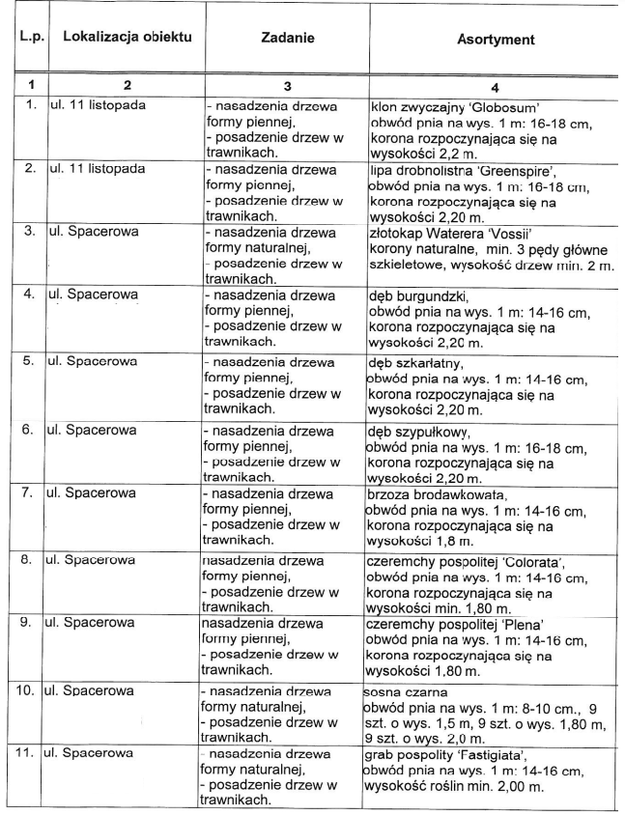
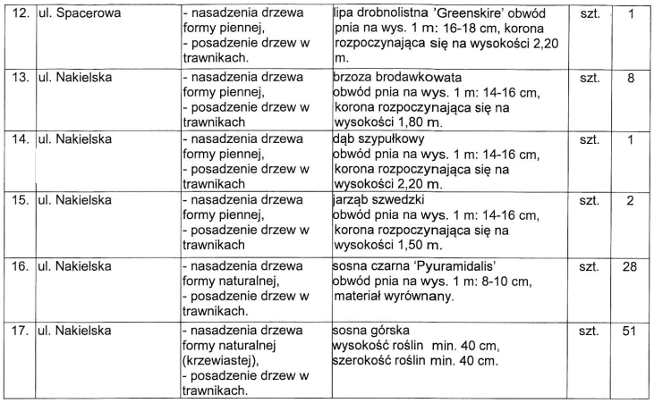

2.1. Zakres czynności związany z posadzeniem drzew liściastych:
- zakup materiału roślinnego, 3-4 krotnie szkółkowanego, drzewa o pokroju alejowym, z jednym przewodnikiem i równomiernie umieszczonych gałęziach bocznych, zdrowe, bez uszkodzeń na korze i pędach, w bulbach (do nasadzeń od 15 października do 15 kwietnia) lub pojemnikowane ( do nasadzeń od 16 kwietnia do 14 października), o obwodach pni 14-18 cm, wg powyższej tabeli,
- wyznaczenie miejsc sadzenia wg planu nasadzeń
-wykopanie dołów pod każde drzewo o wymiarach odpowiadających 1 m³, w kształcie określonym przez inspektora nadzorującego,
Uwaga: wykopanie dołów przed posadzeniem drzew należy bezwzględnie zgłosić inspektorowi nadzorującemu celem dokonania przez niego kontroli z Wydziału Gospodarki Komunalnej ( dalej WGK),
- wypełnienie wykopanych dołów ziemią żyzną( 1 m³) o pH włąsciwym dla danego gatunku sadzonych drzew,
- doniesienie roślin i wody, posadzenie ( z uzupełnieniem podłoża) i podlanie,
- opalikowanie czterema palikami drewnianymi impregnowanymi- środkami przedłużającymi trwałość drewna ale nie szkodzącymi drzewom i nie przedostającymi się do gruntu ( średnica 6 cm, umocowanie palików listwami poprzecznymi ( półwałkami o średnicy 5-6 cm) co najmniej na dwóch wysokościach( dolna listwa podwójna-dłuższa – na wysokości20 cm nad gróntem, górna pojedyncza- krótsza)
-wykonanie miski o średnicy minimum 1 m², z zagłębieniem 7 cm poniżej istniejącego terenu, misa po uzupełnieniu korą powinna pozostawać na poziomie przyległych trawników,
- ściółkowanie mieloną korą drzew iglastych warstwą gr. 7 cm,
- wykonanie cięć korygujących z posmarowaniem ran środkiem grzybobójczym,
- wywóz odpadów.
2.2. Zakres czynności związany z posadzeniem sosny czarnej:
- zakup materiału roślinnego, 3-4 krotnie szkółkowanego, drzewa formy soliterowej o równomiernie umieszczonych gałęziach bocznych, zdrowe, bez uszkodzeń na korze i pędach, materiał pojemnikowany, okółki rownomiernie rozmieszczone na pniuod podstawy do do jego wierzchołka, przyrost roczny(ostatni) przewodnika nie większy niż 30 cm,
- wyznaczenie miejsc sadzenia wg planu nasadzeń
-wykopanie dołów pod każde drzewo o wymiarach odpowiadających 1 m³, w kształcie określonym przez inspektora nadzorującego,
Uwaga: wykopanie dołów przed posadzeniem drzew należy bezwzględnie zgłosić inspektorowi nadzorującemu celem dokonania przez niego kontroli z Wydziału Gospodarki Komunalnej ( dalej WGK),
- wypełnienie wykopanych dołów ziemią żyzną( 1 m³) o pH włąsciwym dla danego gatunku sadzonych drzew,
- doniesienie roślin i wody, posadzenie ( z uzupełnieniem podłoża) i podlanie,
-wykonanie miski o średnicy minimum 1 m², z zagłębieniem 5 cm poniżej istniejącego terenu, misa po uzupełnieniu korą powinna pozostawać na poziomie przyległych trawników,
- ściółkowanie mieloną korą drzew iglastych warstwą gr. 5 cm,
- wykonanie cięć korygujących z posmarowaniem ran środkiem grzybobójczym,
- zabezpieczenie posadzonych drzewek przed zwierzętami konstrukcja wykonana w oparciu o 5 palików drewnianych o średnicy 6 cm, wbitych w grunt na planie sześciokąta, paliki powinny wystawać nad gruntem ok. 70 cm, pale wzmocnić na 2 wysokościach poprzecznymi listwami- półwałkami o średnicy 5 cm i długości ok. 60 cm, drewno użyte do wykonania konstrukcji, powinno być zakonserwowane drewnochronem, konstrukcję otoczyć szczelnie plastikową siatką ogrodniczą w kolorze grafitowym lub zielonym, wysokość ok. 70 cm, siatkę przymocować do drewnianej konstrukcji.
-wywów odpadów
2.3. Zakres czynności związanych z nasadzeniem sosny górskiej:
- zakup materiału roślinnego pojemnikowanego, rosliny o wykształconym pokroju o wysokości i szerokości min. 40 cm i wykształconych 3-5 pędach, wymagane całkowite przerośnięcie bryły w pojemniku ( co najmniej roczne), pojemnik min. C5
-- wyznaczenie miejsc sadzenia wg planu nasadzeń
- usunięcie darni na całej powierzchni przeznaczonej na rośliny na głębokość 5 cm,
Wykonanie otworów pod każdą roslienę o pojemności 0,15 m³
-sposób wykonania dołów podlegać będzie kontroli przez inspektora nadzorującego z WGK,
-uzupełnić doły ziemią ogrodniczą
-zasilać grunt odbiornikiem granulowanym zgodnie z instrukcją producenta zastosowanego materiału
-uzupełnić wykopy ziemią ogrodniczą 5 cm poniżej przyległych nawierzchni, zagęszczając poszczególne warstwy gruntu wodą; ziemia ogrodnicza winna zawierać co najmniej 15 % gliny,
- powierzchnie wyłożyć agrowłókniną
- w przygotowane podłoże, posadzić rosliny, a następnie uzupełnić warstwą kory do wysokości przyległych nawierzchni ( ok. 5 cm grubości),
-wykonanie cięć korygujących
-wywóz odpadów.
2.4. Wymagana pielęgnacja nasadzonego materiału roślinnego:
- Pielęgnacja materiału roślinnego od momentu posadzenia do 02.12.2022 r.
- W okresie pielęgnacji systematyczne podlewanie roślin, nawożenie co najmniej raz w sezonie wegetacyjnym ( wiosną) nawozami o przedłużonym działaniu, odchwaszczanie mis wokół drzew i skupin krzewów co najmniej raz w miesiącu w okresie wegetacji, uzupełnienie palików i wiązań na bieżąco, uzupełnienie kory wiosną każdego roku.
- w wyniku przeprowadzenia kontroli przez inspektora WGK, w przypadku:
1. materiału suchego i stanu roślin nie rokujących dalszego prawidłowego ich wzrostu wykonawca będzie zobowiązany do wymiany materiału w ciągu 14 dni od stwierdzenia takiej konieczności,
2.stwierdzenia negatywnych efektów braku systematycznej pielęgnacji roślin, wykonawca zobowiązany będzie do niezwłocznego wykonania prac pielęgnacyjnych, max. W ciągu 7 dni od stwierdzenia takiej konieczności ( podlewanie roślin, nawożenie, odchwaszczanie, uzupełnianie palików i wiązań).
- Drzewa muszą posiadać dobrze wykształcony, prosty pojedynczy przewodnik. Korona drzewa równomiernie rozgałęziona z jednym przewodnikiem głównym i równomiernie rozmieszczonymi pędami bocznymi właściwym dla danego gatunku, wyrównanej grubości. Wszystkie części drzew muszą być pozbawione ran i śladów po świeżych cięciach o średnicy większej niż 1,5 cm. Drzewa powinny być wolne od szkodników i patogenów. Drzewa ze szkółek, poddane 3-4 krotnemu szkółkowaniu.

